**Carnavals**

**Hier et aujourd’hui**

**Ici et ailleurs**

**Transgressions et**

**Renversements**

**de l’ordre établi**

**Regard de l’historien**

**Partie 1 : sources antiques**

**Source 1**

Instituerunt diem festum, non quo solo cum seruis domini uescerentur, sed quo utique ; honores illis in domo gerere, ius dicere permiserunt et domum pusillam rem publicam esse iudicauerunt. Senèque, *lettres à Lucilius*, 47, 14

Traduction : *Une fête même fut par eux instituée, dans laquelle les esclaves avaient le droit de manger avec leur maître, et d’exercer des charges, de rendre la justice dans l’intérieur de la maison, qui présentait alors l’image d’une petite république.*

[http://www.arretetonchar.fr/fêtons-les-saturnales-documents-banquet-réalisation-de-petits-cadeaux/](http://www.arretetonchar.fr/f%C3%AAtons-les-saturnales-documents-banquet-r%C3%A9alisation-de-petits-cadeaux/)

**Source 2**

Apud veteres opinio fuerit septem diebus peragi Saturnalia. Macrobe, *Saturnalia*, I, 10

Traduction : Ce que nos ancêtres ont fait de mieux, c’est de fixer durant les plus grands froids les sept jours des Saturnales !

[http://www.arretetonchar.fr/fêtons-les-saturnales-documents-banquet-réalisation-de-petits-cadeaux/](http://www.arretetonchar.fr/f%C3%AAtons-les-saturnales-documents-banquet-r%C3%A9alisation-de-petits-cadeaux/)

**Source 3**

ΝΟΜΟΙ ΠΡΩΤΟΙ. Μηδένα μηδὲν μήτε ἀγοραῖον μήτε ἴδιον πράττειν ἐντὸς τῆς ἑορτῆς ἢ ὅσα ἐς παιδιὰν καὶ τρυφὴν καὶ θυμηδίαν· ὀψοποιοὶ μόνοι καὶ πεμματουργοὶ ἐνεργοὶ ἔστωσαν. Ἰσοτιμία πᾶσιν ἔστω καὶ δούλοις καὶ ἐλευθέροις καὶ πένησι καὶ πλουσίοις. Ὀργίζεσθαι ἢ ἀγανακτεῖν ἢ ἀπειλεῖν μηδενὶ ἐξέστω. Λογισμοὺς παρὰ τῶν ἐπιμελουμένων Κρονίοις λαμβάνειν μηδὲ τοῦτο ἐξέστω. Μηδεὶς τὸν ἄργυρον ἢ τὴν ἐσθῆτα ἐξεταζέτω μηδὲ ἀναγραφέτω ἐν τῇ ἑορτῇ μηδὲ γυμναζέσθω Κρονίοις μηzδὲ λόγους ἀσκεῖν ἢ ἐπιδείκνυσθαι, πλὴν εἴ τινες ἀστεῖοι καὶ φαιδροὶ σκῶμμα καὶ παιδιὰν ἐμφαίνοντες. Lucien, *Saturnales*, 13

Traduction : *LOIS. TITRE PREMIER. Personne, durant la fête, ne devra s’occuper d´affaires soit politiques, soit particulières, excepté celles qui ont pour but les jeux, la bonne chère et les plaisirs : les cuisiniers seuls et les pâtissiers auront de l’occupation. – Égalité pour tous, esclaves ou libres, pauvres ou riches. – Défense absolue de se fâcher, de se mettre en colère, de faire des menaces. Pas de comptes d’administration pendant les Saturnales. – Qu’on ne redemande à personne ni argent ni habits. Point d’écriture durant la fête. Clôture des gymnases durant les Saturnales ; pas d’exercices ni de déclamations oratoires, sauf les discours spirituels, enjoués, assaisonnés de railleries et de badinage.*

[http://www.arretetonchar.fr/fêtons-les-saturnales-documents-banquet-réalisation-de-petits-cadeaux/](http://www.arretetonchar.fr/f%C3%AAtons-les-saturnales-documents-banquet-r%C3%A9alisation-de-petits-cadeaux/)

**Source 4**

Dans l'Antiquité romaine, fêtes en l'honneur de Saturne, qui avaient lieu fin décembre et au cours desquelles on échangeait souhaits et cadeaux et on accordait aux esclaves la plus grande liberté.

Littéraire. Temps de débauche, de licence et de désordre : Les saturnales de la Régence. http://www.larousse.fr/dictionnaires/francais/saturnales/71105

**Source 5**

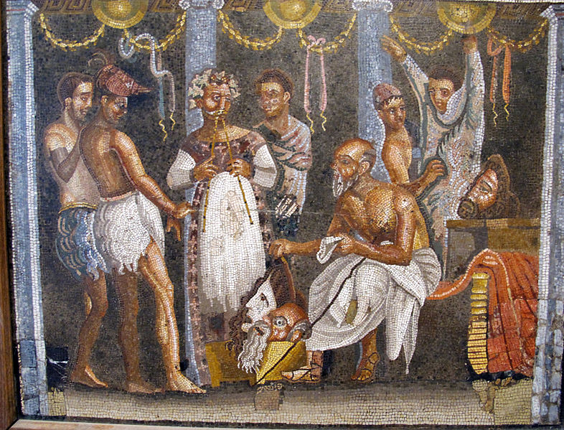

https://commons.wikimedia.org/wiki/File:Corego\_e\_attore,\_da\_casa\_del\_poeta\_tragico\_a\_pompei,\_9986,\_04.JPG

**Source 6**

**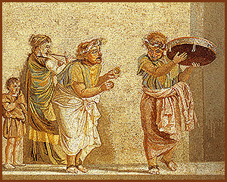**

http://euro-synergies.hautetfort.com/tag/saturnales+romaines

**Question 1.a. / *le regard de l’historien : l’Antiquité***

Remplis le tableau suivant, en te basant sur les sources en lien avec la période concernée (chaque époque peut être traitée par un groupe différent, un dernier tableau de synthèse est proposé plus bas).

|  |  |  |
| --- | --- | --- |
| **Antiquité** | **Transgressions** | **Inversions** |
| Source 1 |  |
| Source 2 |  |
| Source 3 |  |
| Source 4 |  |
| Source 5 |  |
| Source 6 |  |

**Partie 2 : sources Moyen Age**

**Source 1**

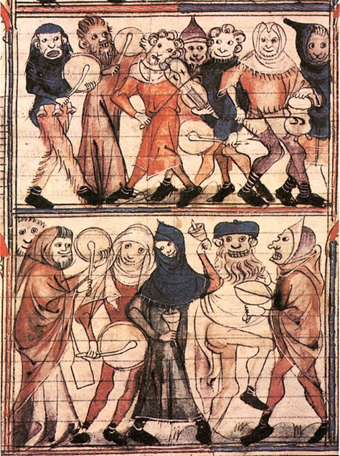

https://fr.wikipedia.org/wiki/F%C3%AAte\_des\_Fous#/media/File:Miniature\_F%C3%AAte\_des\_Fous.jpg

**Source 2**

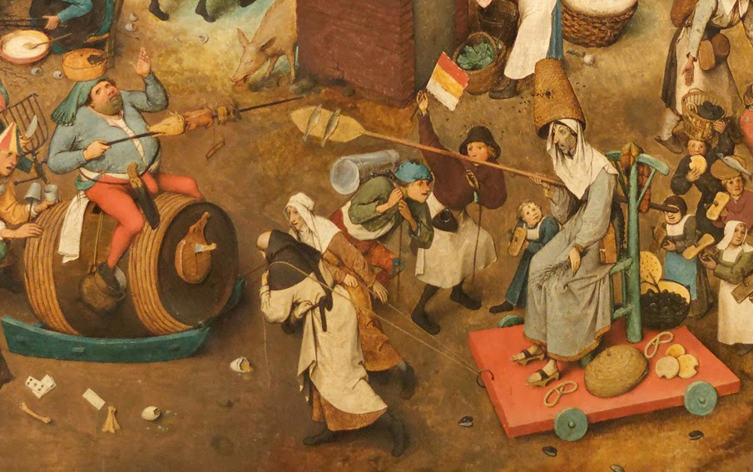

http://4.bp.blogspot.com/-yZt29hwi9eQ/UwU1M05QW7I/AAAAAAAAHOM/y8H7Ye1EaJ8/s1600/26LesPetitesMains-Carnaval-Brueghel1.jpg

**Sources 3**

Dans un premier temps l'Eglise condamna les manifestations carnavalesques héritées des saturnales romaines, puis ne pouvant s'y opposer, elle les récupéra.

Les traditions et pratiques héritées des romains ont donné la fête des fous, l'enfant-évêque et enfin le [Carnaval](http://www.teteamodeler.com/culture/fetes/ind-carnav.asp). La [fête](http://www.teteamodeler.com/culture/fetes/index.asp) des fous qui est l'élection d'un roi de pacotille marque l'inversion des rôles et le reversement des pouvoirs. Cette fête perdure aujourd'hui dans l'[Epiphanie](http://www.teteamodeler.com/culture/fetes/epiphanie.asp). Le 28 décembre à l'occasion de l'office des Saints-Innocents un enfant-évêque célébrait l'inversion de l'ordre établi en défilant à la tête d'un cortège d'enfants et réclamait son dû aux portes des maisons. Peu à peu les "fêtes à l'envers" sont soit interdites soit canalisées et limitées au [Carnaval](http://www.teteamodeler.com/culture/fetes/ind-carnav.asp). Le [Carnaval](http://www.teteamodeler.com/dossier/carnaval/carnaval.asp) devient souvent une lutte entre les forces infernales et le bien. A la campagne on fabrique souvent des mannequins de paille qui finissent brûlés à la fin de la fête. <http://www.teteamodeler.com/culture/fetes/carnaval1.asp>

**Sources 4**

|  |
| --- |
| https://upload.wikimedia.org/wikipedia/commons/9/9b/Le_Roi_des_fous_par_Louis_Boulanger_et_W._Finden%2C_1878.jpghttps://fr.wikipedia.org/wiki/F%C3%AAte\_des\_Fous#/media/File:Le\_Roi\_des\_fous\_par\_Louis\_Boulanger\_et\_W.\_Finden,\_1878.jpg |
| « L’action se passe le 6 janvier 1482, jour des Rois et de la fête des Fous ; le peuple de Paris va accorder le titre de Pape des fous à l’homme qui fera la plus belle grimace ; les candidats, qui passent leur tête à travers un cercle de pierre d’une petite chapelle rivalisent de laideur.  […] il ne fallait rien de moins, pour enlever les suffrages, que la grimace sublime qui venait d’éblouir l’assemblée. […] L’acclamation fut unanime. On se précipita vers la chapelle. On en fit sortir en triomphe le bienheureux pape des fous. Mais c’est alors que la surprise et l’admiration furent à leur comble. La grimace était son visage. Ou plutôt toute sa personne était une grimace. Une grosse tête hérissée de cheveux roux ; entre les deux épaules une bosse énorme dont le contre-coup se faisait sentir par-devant ; […]. Tel était le pape que les fous venaient de se donner. On eût dit un géant brisé et mal ressoudé. […] « C’est Quasimodo, le sonneur de cloches ! C’est Quasimodo, le bossu de Notre-Dame ! Quasimodo le borgne ! Quasimodo le bancale ! » Notre Dame de Paris, Victor Hugo, 1842 |

**Source 5**

L'origine étymologique du mot Carnaval est controversée et obscure.  Quelques théories font remonter cette étymologie à "carrus navalis" (chariot naval) qui prenait part à la fête romaine d'Isis, déesse égyptienne adoptée par les romains et les grecs.  D'autres hypothèses font référence au mot latin "carnelevare", composé de "carne" (viande) et de "levare" (laisser, lever), ce qui signifie s'abstenir de viande.  Au XIIIe siècle, on connaissait déjà le mot italien "carnevalo" d'où provient le mot actuel Carnaval.  Moins ambigu est le mot portugais "Entrudo" et le galicien "Entroido" venus du latin "introitu", qui signifie entrer dans le Carême et, par métonymie, le temps qui précède le Carême, c'est-à-dire, le Carnaval.

<https://tecfa.unige.ch/tecfa/teaching/UVLibre/0001/bin59/scarna.htm>

**Source 6**

Est ordonné par Messeigneurs, Conseil, Soixante et Deux-Cents, que tous les ans, le jour de carmentrand, lon ne se deguisoit et que chacun se retraie quand lon sonnera la cloche ; et qui sera trouvé après la sonnerie de la cloche sera arreté. On sonnera la cloche a 9 heures et on criera encore dans les rues pour avertir le public.

*Fribourg, ordonnance du 12 février 1466*

Manuel scolaire, Cycle 2

**Question 1.b. / *le regard de l’historien : le Moyen Age***

Remplis le tableau suivant, en te basant sur les sources en lien avec la période concernée (chaque époque peut être traitée par un groupe différent, un dernier tableau de synthèse est proposé plus bas).

|  |  |  |
| --- | --- | --- |
| **Moyen**  **Age** | **Transgressions** | **Inversions** |
| Source 1 |  |
| Source 2 |  |
| Source 3 |  |
| Source 4 |  |
| Source 5 |  |
| Source 6 |  |

**Partie 3 : sources Epoque Contemporaine**

**Source 1**

Enregistrement audio de Madame Barilli, co-présidente du carnaval des bolzes au sujet de la remise des clés de la ville.

**Source 3**

# A Rio, les défilés du carnaval sont les marqueurs d’une ville divisée

# **L’ultime défilé du carnaval de Rio, réunissant les six meilleures écoles de samba de la ville, aura lieu samedi 8 mars. Chaque année, le carnaval révèle les inégalités sociales et spatiales de la ville de Rio. Les écoles de samba de la zone très pauvre du nord de la mégapole descendent se produire devant les spectateurs aisés et exigeants du sud.** A quelques heures de son entrée en scène, la jeune danseuse Suellen Gagliano n’y croyait toujours pas : « Après tant de mois de travail, et les répétitions jusque tard dans la nuit, je vais enfin, pour la première fois, danser au sambodrome ! » **[…] A 23 ans, Suellen vit dans une petite communauté de la zone nord et pauvre de la ville. Elle enchaîne les petits boulots, tour à tour serveuse, barmaid ou baby-sitter.**

# ****Des défilés inaccessibles pour la majorité des Cariocas****

# **Ces défilés officiels du sambodrome continuent de symboliser le carnaval de Rio de Janeiro, bien qu’une partie des festivités ait lieu dans les rues. La ville compte plus d’une cinquantaine d’écoles de samba, dont la grande majorité se trouve dans la zone nord, industrielle et ouvrière. Y vivent 37% de la population de Rio, dont un quart dans des favelas. Au fil du temps, chaque petit quartier de ces immenses entrelacs d’habitations illégales a monté sa propre école de samba. Parmi les 24 meilleures représentées au sambodrome, deux seulement sont originaires de la zone sud de Rio. Elles comptent chacune entre 1 000 et 5 000 adhérents.**

# **Comme un symbole, le sambodrome est situé à mi-chemin entre le nord et le sud de Rio. Le prix d’entrée pour y passer une soirée varie entre 110 et 1 200 réais (environs 35 et 372 euros), alors que le salaire moyen des habitants de la ville de Rio s’élevait à 1 492 réais (462 euros) en 2013. Assister en spectateur à ces défilés est donc impossible pour la majorité des Cariocas.**

# **Comme la jeune Suellen, la plupart des participants aux écoles de samba considèrent leur place d’honneur au carnaval comme une victoire de leur classe sociale sur la population riche de la zone sud. Mais** **indirectement, du haut des gradins du sambodrome, le public aisé continue à affirmer sa position socio-économique dominante. Une structure qui évoque les jeux de cirque antiques, comme l’avait déjà amèrement noté Maria Isaura Peireira de Queiroz, sociologue et enseignante émérite de l’université de São Paulo, dans son ouvrage *Carnaval brésilien : le vécu et le mythe* (Gallimard, 1992).**

http://mondeacinter.blog.lemonde.fr/2014/03/03/a-rio-les-defiles-du-carnaval-sont-les-marqueurs-dune-ville-divisee/

**Sources 4**

Manuscrit de M. Paul Morel, co-fondateur du carnaval des Bolzes avec MM. Demierre et Cesa

|  |  |
| --- | --- |
|  | Macintosh HD:Users:sandro:Library:Containers:com.apple.mail:Data:Library:Mail Downloads:79723F90-355B-430A-9D3E-D49F5D9011C6:IMG_1735.JPG |

**Source 5**

Reportage radiophonique de Franceinfo :

http://www.francetvinfo.fr/monde/bresil/bresil-la-cause-indigene-s-invite-au-carnaval-rio\_2072125.html

**Source 6**

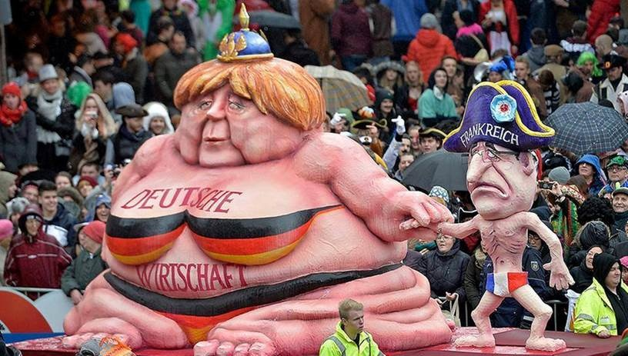 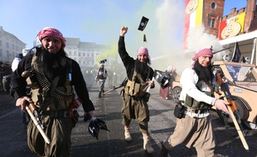 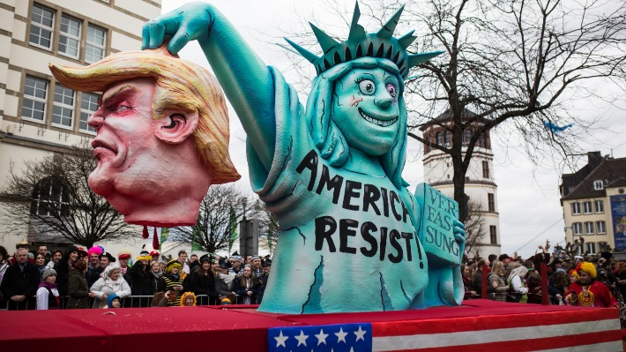

<http://maxeville.voxdany.com.over-blog.com/2014/04/au-carnaval-de-cologne-un-char-franco-allemand.html>

<http://www.francetvinfo.fr/monde/usa/presidentielle/donald-trump/video-en-allemagne-les-chars-du-carnaval-se-moquent-des-dirigeants_2074951.html>

http://www.20minutes.fr/lille/1541771-20150216-belgique-faux-djihadistes-assaut-carnaval-alost

**Question 1.c. / *le regard de l’historien : l’Epoque contemporaine***

Remplis le tableau suivant, en te basant sur les sources en lien avec la période concernée (chaque époque peut être traitée par un groupe différent, un dernier tableau de synthèse est proposé plus bas).

|  |  |  |
| --- | --- | --- |
| **Epoque**  **contem-poraine** | **Transgressions** | **Inversions** |
| Source 1 |  |
| Source 2 |  |
| Source 3 |  |
| Source 4 |  |
| Source 5 |  |
| Source 6 |  |

**Synthèse finale :** entre permanences et changements autour des transgressions et inversions au fil des siècles (Antiquité, Moyen Age, Epoque contemporaine).

|  |  |
| --- | --- |
| **Permanences** | **Changements** |
|  |  |

**Regard du géographe**

**Source 1**

# A Rio, les défilés du carnaval sont les marqueurs d’une ville divisée

# **L’ultime défilé du carnaval de Rio, réunissant les six meilleures écoles de samba de la ville, aura lieu samedi 8 mars. Chaque année, le carnaval révèle les inégalités sociales et spatiales de la ville de Rio. Les écoles de samba de la zone très pauvre du nord de la mégapole descendent se produire devant les spectateurs aisés et exigeants du sud.** A quelques heures de son entrée en scène, la jeune danseuse Suellen Gagliano n’y croyait toujours pas : « Après tant de mois de travail, et les répétitions jusque tard dans la nuit, je vais enfin, pour la première fois, danser au sambodrome ! » **[…] A 23 ans, Suellen vit dans une petite communauté de la zone nord et pauvre de la ville. Elle enchaîne les petits boulots, tour à tour serveuse, barmaid ou baby-sitter.**

**Des défilés inaccessibles pour la majorité des Cariocas**

# **Ces défilés officiels du sambodrome continuent de symboliser le carnaval de Rio de Janeiro, bien qu’une partie des festivités ait lieu dans les rues. La ville compte plus d’une cinquantaine d’écoles de samba, dont la grande majorité se trouve dans la zone nord, industrielle et ouvrière. Y vivent 37% de la population de Rio, dont un quart dans des favelas. Au fil du temps, chaque petit quartier de ces immenses entrelacs d’habitations illégales a monté sa propre école de samba. Parmi les 24 meilleures représentées au sambodrome, deux seulement sont originaires de la zone sud de Rio. Elles comptent chacune entre 1 000 et 5 000 adhérents.**

# **Comme un symbole, le sambodrome est situé à mi-chemin entre le nord et le sud de Rio. Le prix d’entrée pour y passer une soirée varie entre 110 et 1 200 réais (environs 35 et 372 euros), alors que le salaire moyen des habitants de la ville de Rio s’élevait à 1 492 réais (462 euros) en 2013. Assister en spectateur à ces défilés est donc impossible pour la majorité des Cariocas.**

# **Comme la jeune Suellen, la plupart des participants aux écoles de samba considèrent leur place d’honneur au carnaval comme une victoire de leur classe sociale sur la population riche de la zone sud. Mais** **indirectement, du haut des gradins du sambodrome, le public aisé continue à affirmer sa position socio-économique dominante. Une structure qui évoque les jeux de cirque antiques, comme l’avait déjà amèrement noté Maria Isaura Peireira de Queiroz, sociologue et enseignante émérite de l’université de São Paulo, dans son ouvrage *Carnaval brésilien : le vécu et le mythe* (Gallimard, 1992).**

http://mondeacinter.blog.lemonde.fr/2014/03/03/a-rio-les-defiles-du-carnaval-sont-les-marqueurs-dune-ville-divisee/

**Source 2**

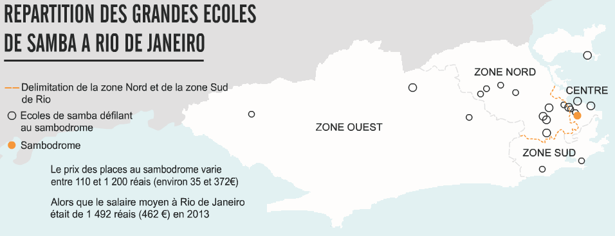

http://mondeacinter.blog.lemonde.fr/2014/03/03/a-rio-les-defiles-du-carnaval-sont-les-marqueurs-dune-ville-divisee/

**Source 3**

Rio : zone Nord

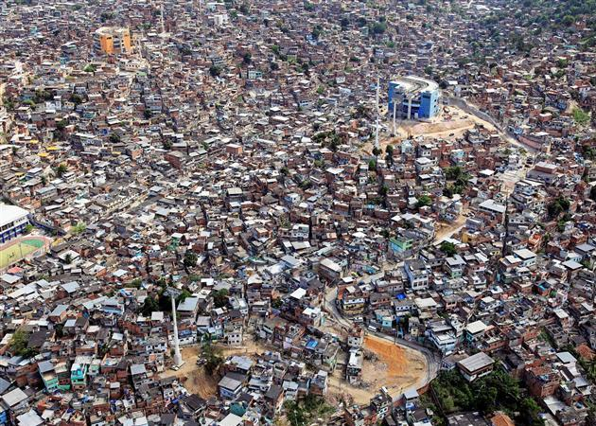

http://www.ledauphine.com/isere-sud/2011/05/30/poma-survole-les-favelas-de-rio-de-janeiro

**Source 4**

Rio zone Sud

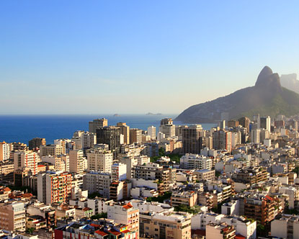

http://bossa-nova.forumactif.com/t3000-miniseries-brasileiras

**Source 5**

Balade recommandée par l’office du tourisme de Fribourg

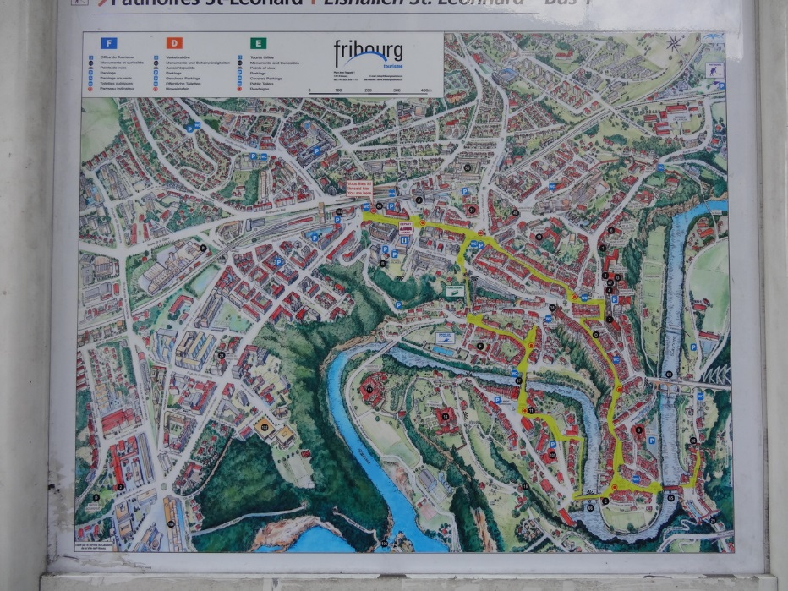

<https://photoblog.randonneurs.ch/20130131193855/bigdsc06395.jpg>

**Source 6**

Vue aérienne de la basse-ville de Fribourg

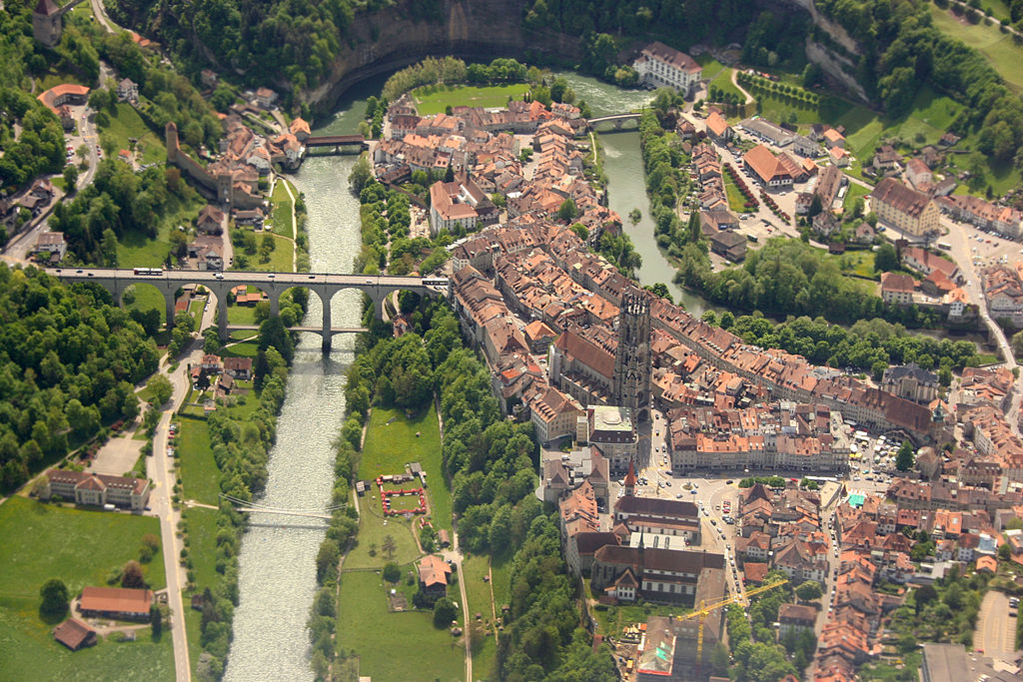

https://fr.wikipedia.org/wiki/Fichier:Fribourg\_vue\_a%C3%A9rienne\_de\_la\_vieille\_ville.jpg

**Source 7**

Un rababou en basse-ville de Fribourg. Ils effrayaient les habitants des beaux quartiers qui évitaient de « descendre ». Rababou signifierait « voleur de bois ».

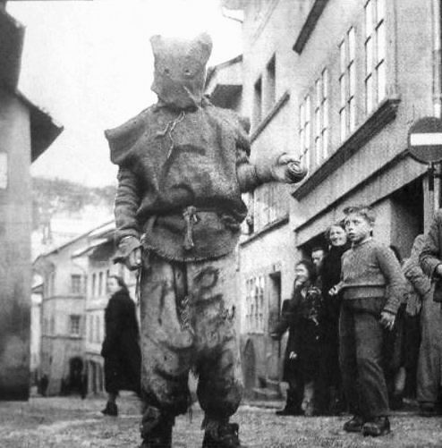

http://www.notrehistoire.ch/medias/56857

**Question 1 / *le regard du géographe***

**1.A. A l’aide du texte et des sources 2, 3 et 4, entoure les bonnes réponses :**

Rio zone Nord : Aisés / Défavorisés

Rio zone Sud : Aisés / Défavorisés

Situation géographique du sambodrôme : Zone Nord / Zone Sud / Centre

Public du Sambodrôme : Nord / Sud Riches / Défavorisés

Suellen Nord / Sud

Suellen Cortège / Gradins

**1.B. A l’aide des sources 5, 6 et 7, entoure les bonnes réponses :**

Rababou Aisé / Défavorisé

Quartier du carnaval à l’époque Touristique / Populaire

Quartier du carnaval aujourd’hui Touristique / Populaire

**En te basant sur les questions 1.A. et 1.B, établis des liens entre les carnavals de Rio et de Fribourg. Justifie tes choix.**

|  |  |
| --- | --- |
| **Similitude** | **Différences** |
|  |  |

**Regards croisés de l’historien et du géographe**

Quels liens peux-tu établir entre les tableaux des historiens et celui des géographes ?

En quoi Rio et Fribourg sont-ils de bons récapitulatifs d’inversions et de transgressions ?

**Regard de l’éducation à la citoyenneté et de l’éthique**

**Question 3 / *le regard de l’éducation à la citoyenneté et de l’éthique***

Propose un thème pour un char polémique.

Titre du char (avec justification) :

Descriptif du char (avec justification) :

Costumes du groupe (avec justification) :

Effet recherché :

Risques encourus (ou pas… avec justification) :

Y a-t-il des lois, en Suisse, qui pourraient intervenir lors d’un carnaval ? Explique en quoi et donne ton avis sur leur pertinence, d’un point de vue éthique.

**Regard de l’éducation à la citoyenneté et de l’éthique, à travers l’écriture**

**Question 4 / *le regard de l’éducation à la citoyenneté et du français***

*« A la campagne on fabrique souvent des mannequins de paille qui finissent brûlés à la fin de la fête ».* La fin de cette source (Moyen Age, source 3), t’as sans doute fait penser au Rababou, Bonhomme hiver, Böög ou autres.

En te basant sur l’actualité de l’année et en tenant compte des lois et de l’éthique, rédige le procès du Rababou. Fais un plan sur cette page. Rédige-le sur une feuille A4. Soigne ta syntaxe et ton vocabulaire.

**Prolongement / Travail de recherche**

D’autres carnavals : héritages communs ou différences ?

|  |  |  |
| --- | --- | --- |
| **Carnavals** | **Permanences** | **Changements** |
|  |  |  |
|  |  |  |
|  |  |  |
|  |  |  |